Dictées flashs - Liste 1
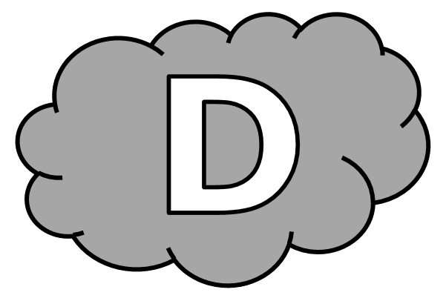
Dictée d’entraînement 1
C’est le ........................ de la .................................... ! J’ai hâte de ........................................ les ...................................... de ma .......................................... ..................................... .
Dictées flashs - Liste 1
Dictée d’entraînement 2
Nous ................................. au ........................................ : nous .................................... quelques .............................. ........................................ avec des ....................................., avant de ................................ à l’...................................... .
Dictées flashs - Liste 1
Dictée d’entraînement 3
Dans ma ............................. ..........................., les .......................... élèves aident les ............................... enfants. Dès la ..................................., ils leur font ..................................... les ......................................... et leur .......................................... un ................. le fonctionnement.
Dictées flashs - Liste 1

Dictée bilan
....................... la ................................ . Les .............................. enfants, qui .......................................... de l’................................. maternelle, ....................................... de ........................................ .............................................. scolaires. Je .............................. bien qu’ils ........................ un ......................... peur ! Nous, les ............................. élèves, nous .................................... quelques ....................................... de révision, ................... l’après-midi, nous .................................. visiter le ............................................... .

Compétence | Dans le texte | Réussite
Je sais écrire les mots de la liste. | 12
Je sais faire les accords dans le groupe nominal. | 4
Je sais faire les accords entre le verbe et le sujet. | 7
Je sais écrire les homophones grammaticaux. | 3

Dictées flashs - Liste 1

Dictée d’entraînement 1
Pendant la dictée, cherche et recopie les bons mots :
découvrir - école - rentrée - nouvelle - bâtiments

C’est le jour de la ............................... ! J’ai hâte de ................................ les ................................ de ma ........................................... .............................. .

Dictées flashs - Liste 1

Dictée d’entraînement 2
Pendant la dictée, cherche et recopie les bons mots :
petits - école - gymnase - exercices - ballons

Nous allons au ................................. : nous faisons quelques .......................... ........................................................ avec des ...................................... , avant de rentrer à l’.................................. .
Dictées flashs - Liste 1

Dictée d’entraînement 3
Pendant la dictée, cherche et recopie les bons mots :
bâtiments - peu - nouvelle - petits - découvrir

Dans ma .................................... école, les grands élèves aident les ................................. enfants. Dès la rentrée, ils leur font .................................. les ......................................... et leur expliquent un ....................... le fonctionnement.

Dictées flashs - Liste 1

Dictée bilan
Pendant la dictée, cherche et recopie les bons mots :
exercices - bâtiments - petits - crois - gymnase - école - découvrent - nouveaux

C’est la rentrée. Les .............................. enfants, qui viennent de l’...................... maternelle, ..................................... de .............................................. ................................. scolaires. Je .................................. bien qu’ils ont un peu peur ! Nous, les grands élèves, nous faisons quelques ................................ de révision, et l’après-midi, nous allons visiter le ..................................... .

